人脸识别程序

测试文档



目录

1. 前言 1

2. 环境和设备要求 1

3. 测试目的 1

4. 测试方法 1

4.1 功能测试 1

4.2 性能测试 7

5. 测试结果 8

6. 测试结论 8

7. 风险分析 8

9. 附录 9

# 1. 前言

此文档旨在描述本项目基于机器学习开发的人脸识别程序的测试方法和结果。

# 2. 环境和设备要求

1. 操作系统: Windows 11 专业版 22H2
2. CPU：AMD Ryzen 7 5800H with Radeon Graphics
3. 内存: 40.0 GB
4. 摄像头: 1080p

# 3. 测试目的

本测试将验证人脸识别程序的功能、稳定性和性能。

# 4. 测试方法

## 4.1 功能测试

1. 程序启动和关闭测试

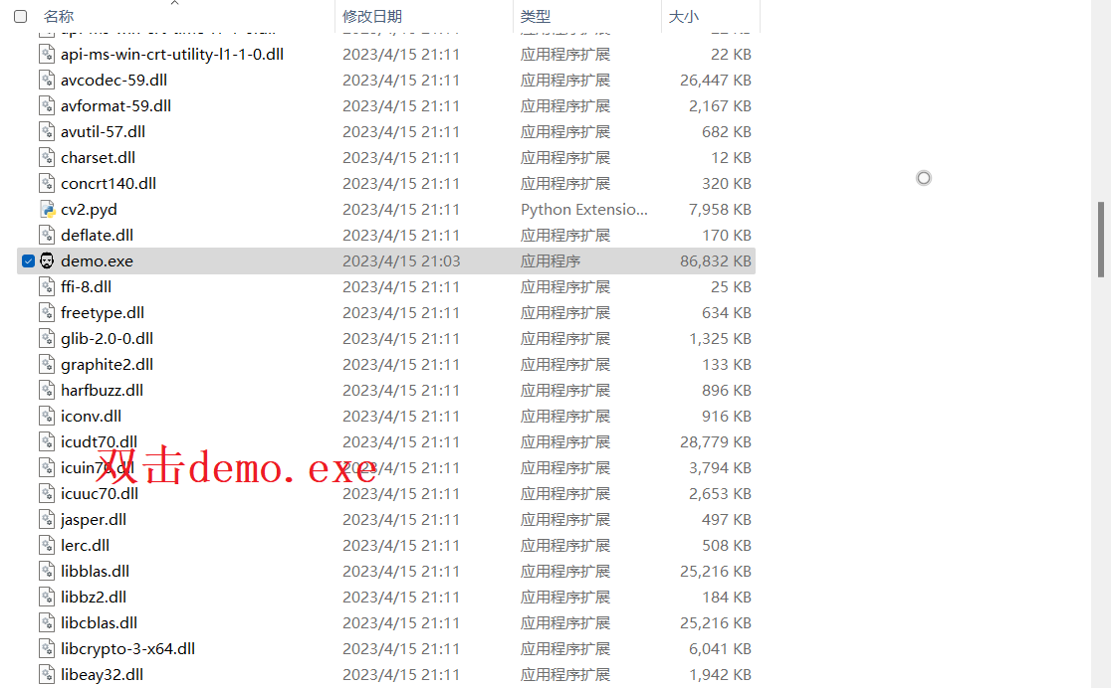

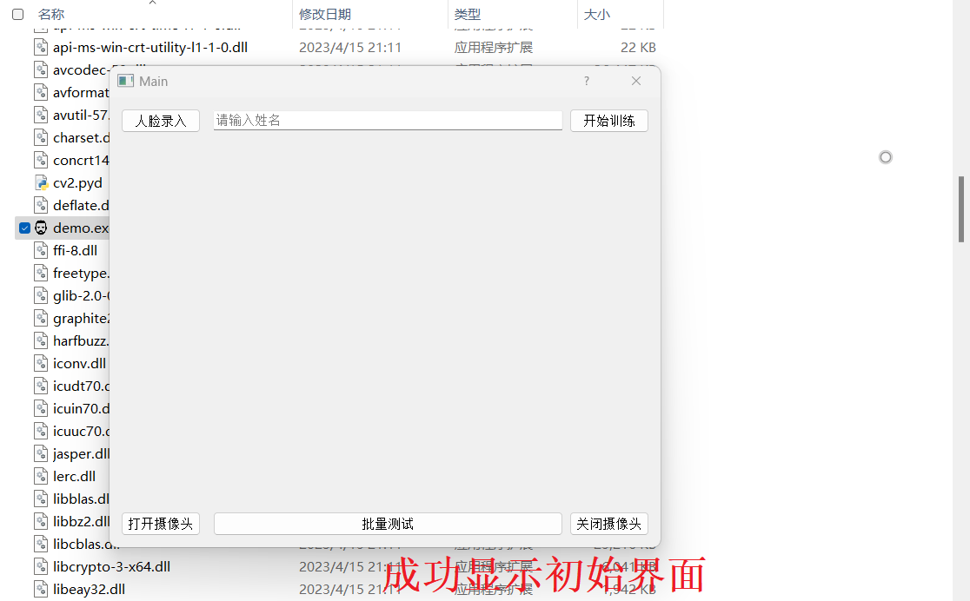

1. 人脸采集测试

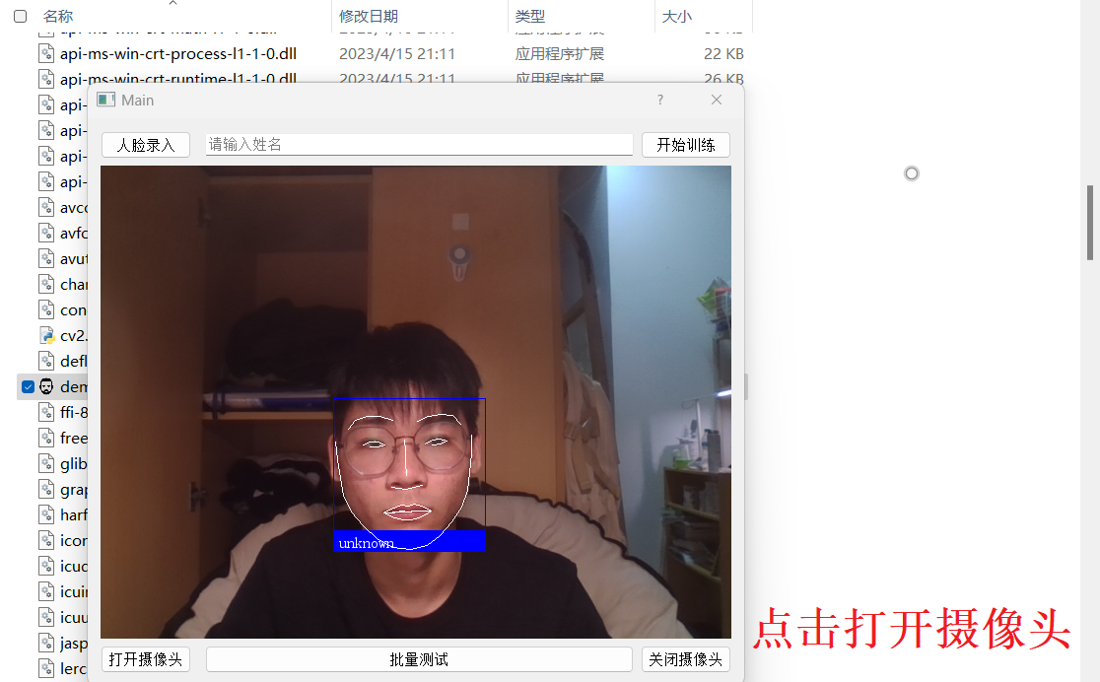

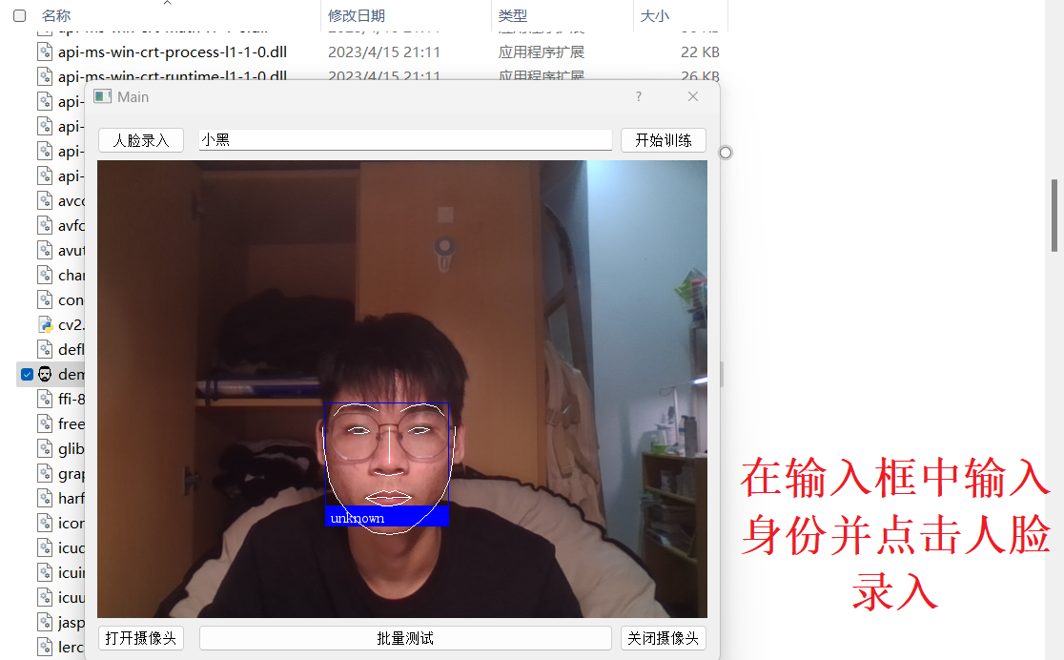

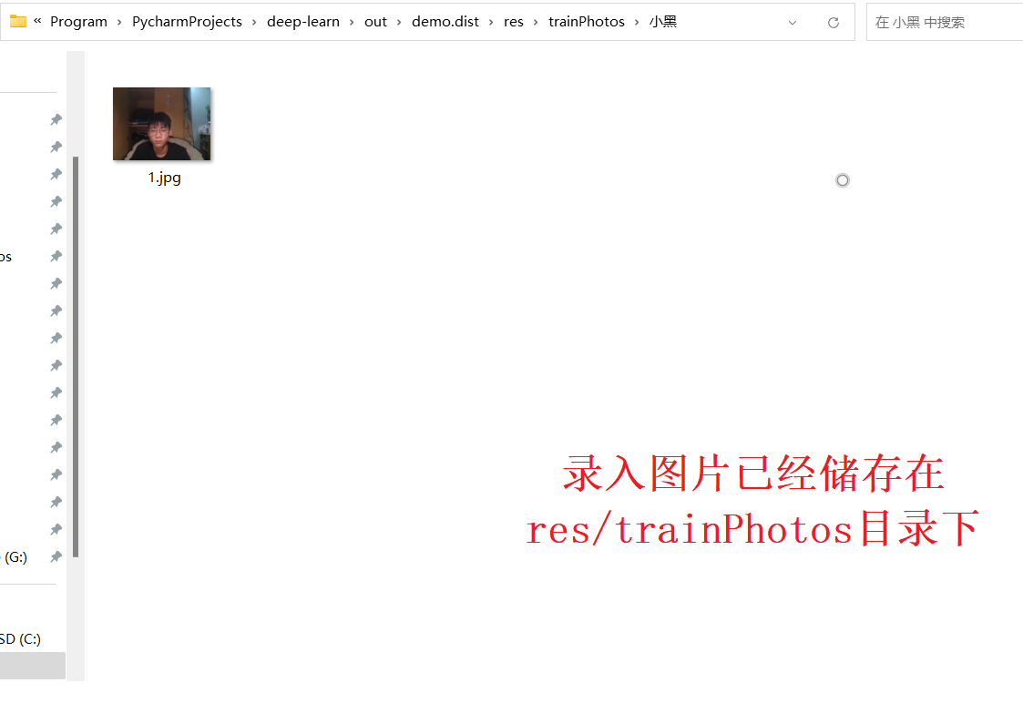

1. 人脸识别测试

* 实时识别

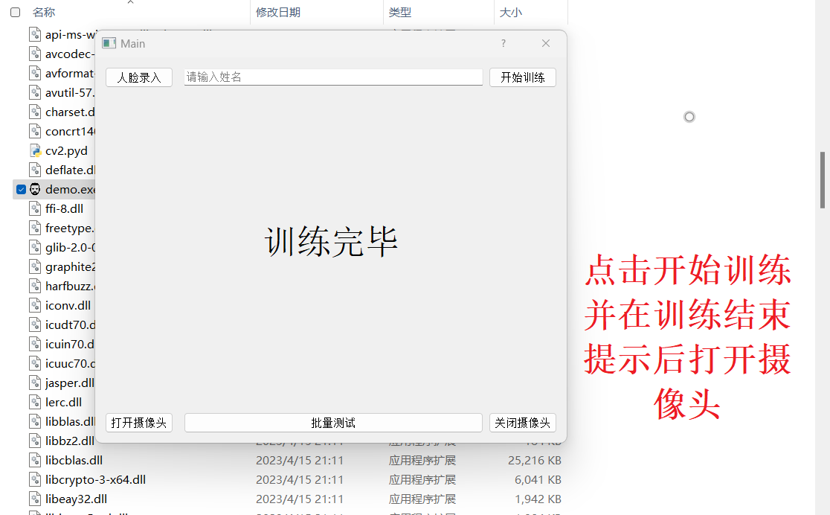

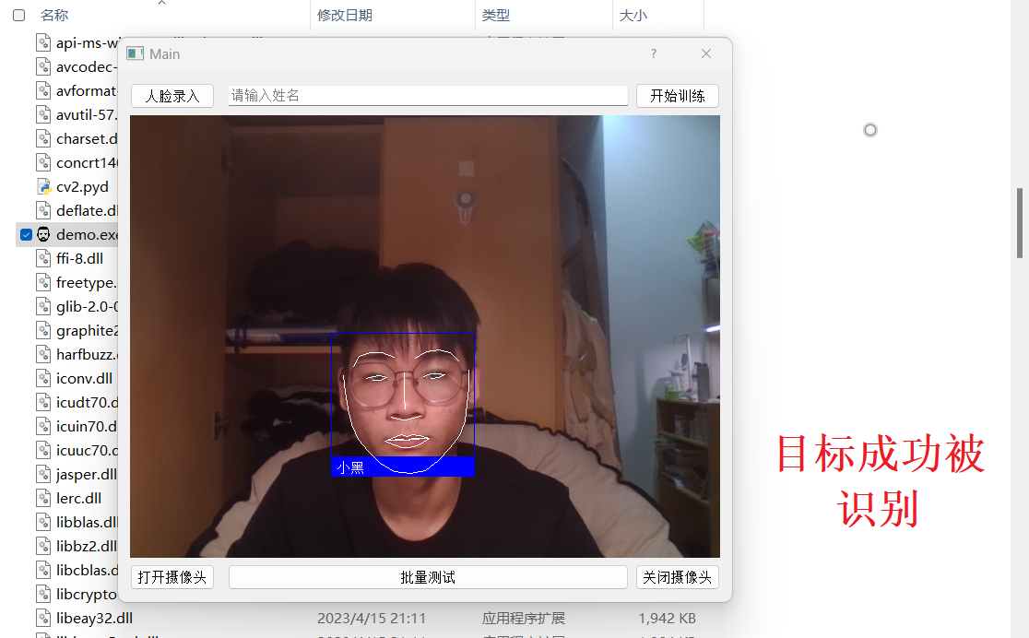

* 文件识别

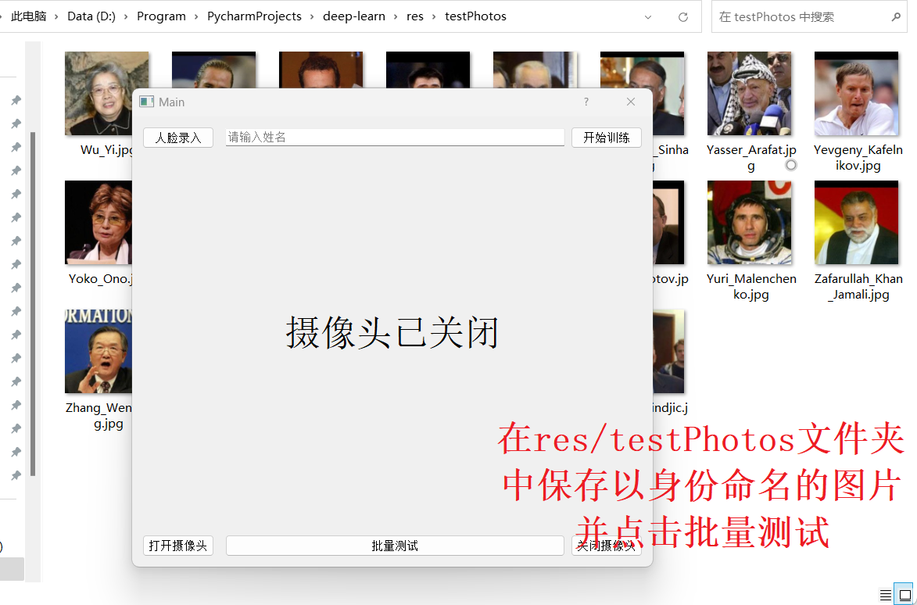

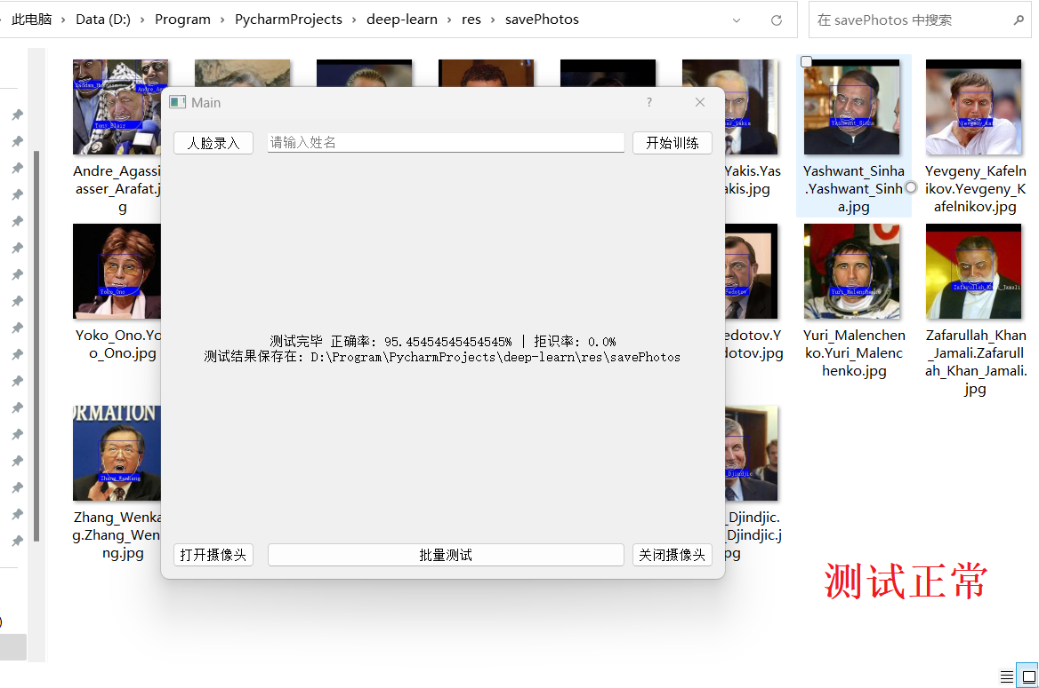

1. 失败检测测试

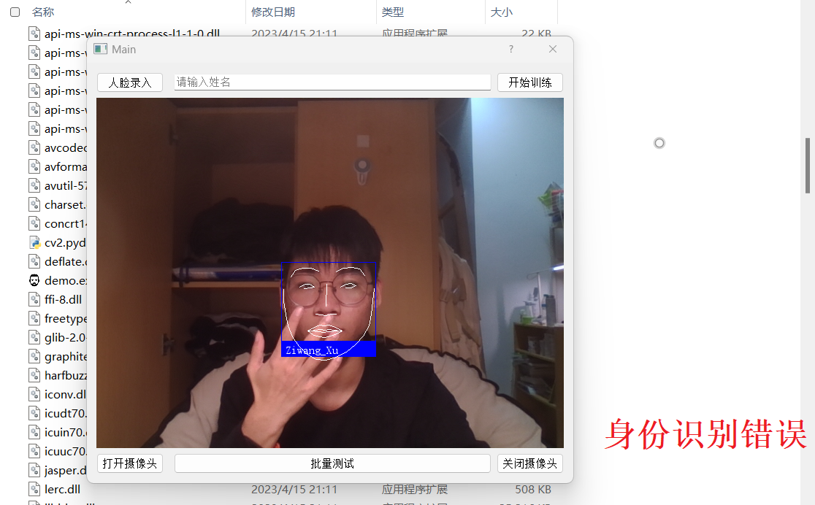

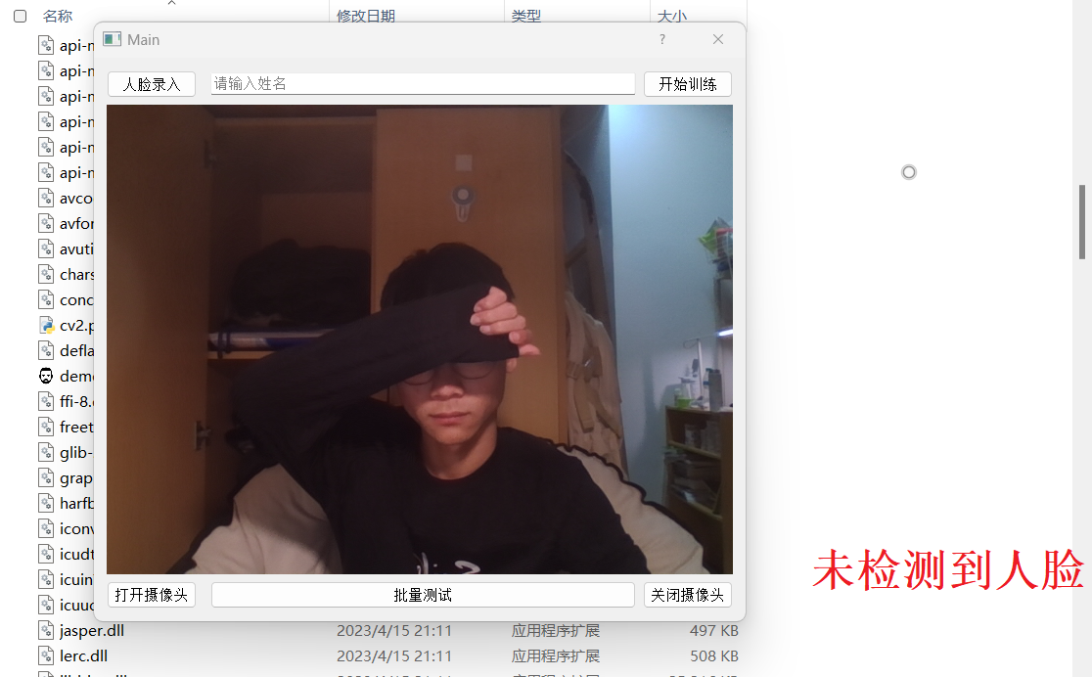

## 4.2 性能测试

1. 人脸识别速度测试

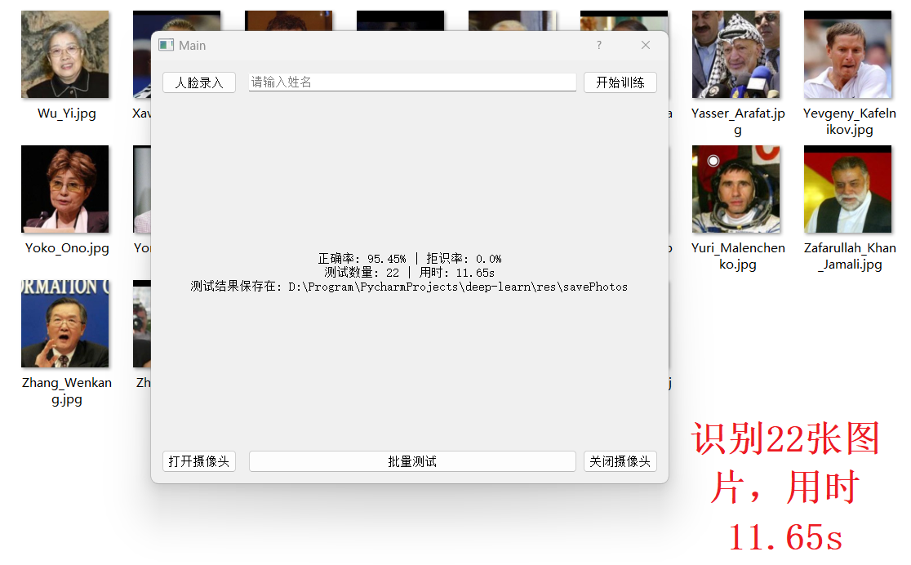

# 5. 测试结果

* 功能测试结果: 通过
* 性能测试结果: 不足预期
* 稳定性测试结果: 稳定
* 安全性测试结果: 差

# 6. 测试结论

根据测试结果，本人脸识别程序不完全符合预期目标。

# 7. 风险分析

* 风险1: 硬件设备不满足要求，导致程序实时识别卡顿
* 风险2: 程序对人脸识别的准确率不高，需进一步对算法进行优化
* 风险3: 程序可能受到恶意攻击，如照片欺骗攻击等

# 9. 附录

* **正确率**

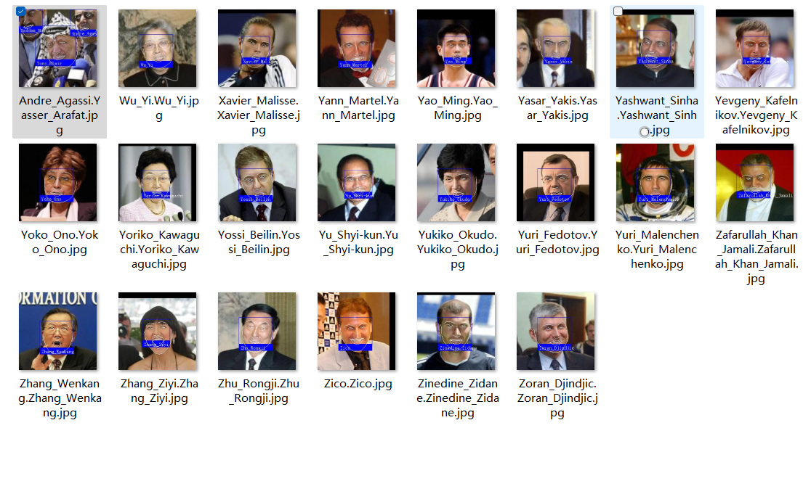

测试输出文件命名规则为预测身份加上文件原始名即真实身份，若两者相等则视为正确，将正确数除以全部测试数得出正确率

* **拒识率**

若未在图片中识别出人脸则预测身份视为none，将none数量除以全部测试数得出拒识率